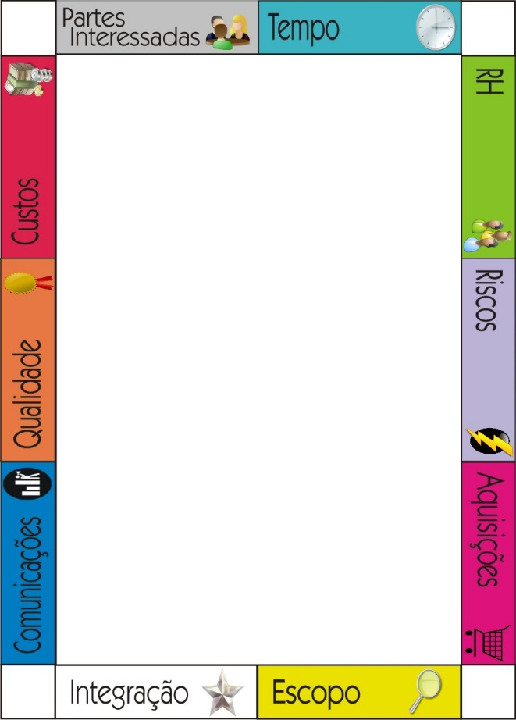

1. O gerenciamento do cronograma do projeto Inclui os processos necessários para gerenciar o termino pontual do projeto. Verdadeiro ou Falso.

**R:** Verdadeiro

1. O cronograma do projeto fornece um plano detalhado que representa somente quando o projeto vai entregar os produtos, serviços e resultados definidos no escopo do projeto. Verdadeiro ou Falso.

**R:** Falso (quando e como)

1. O que serve como ferramenta de comunicação, gerenciamento de expectativas das partes interessadas?

**R:** Cronograma do projeto

1. Qual processo estabelece políticas, procedimentos e a documentação para o planejamento, desenvolvimento, gerenciamento, execução e controle do cronograma do projeto

**R:** Planejar gerenciamento do cronograma



1. O processo de definir atividades é realizado no início do projeto. Verdadeiro ou Falso.

**R:** Falso (ao longo do projeto)

1. Quais dos seguintes itens é uma ferramenta ou técnica para definir atividade: análise dos dados, composição, decomposição, tomada de decisões

**R:** Decomposição

1. Decomposição é aplicada na sequência de atividades para dividir e subdividir o escopo do projeto e suas entregas em partes menores e mais fáceis de gerenciar. Verdadeiro ou Falso.

**R:** Falso (definição de atividades)

1. Qual processo visa identificar e documentar os relacionamentos entre as atividades do projeto.

**R:** Sequenciar as atividades



1. Análise de dados é uma técnica utilizada no planejamento do gerenciamento do cronograma. Verdadeiro ou Falso

**R:** Verdadeiro.

1. O desenvolvimento do modelo do cronograma do projeto não faz parte do plano de gerenciamento do cronograma do projeto. Verdadeiro ou Falso.

**R:** Falso

1. Identificar as atividades consiste na identificação e documentação das ações específicas a serem realizadas para produzir as entregas do projeto. Verdadeiro ou Falso

**R:** Verdadeiro

1. O gerenciamento do cronograma do projeto é composto por 7 processos. Verdadeiro ou Falso

**R:** Falso (6 processos)



1. O processo Sequenciar as Atividades concentra-se em converter as atividades do projeto de uma lista para um diagrama. Verdadeiro ou Falso.

**R:** Verdadeiro.

1. Qual técnica é usada para construir um modelo de cronograma em que as atividades são representadas e ligadas graficamente por um ou mais relacionamentos lógicos.

**R:** Método do Diagrama de Precedência (MDP)

1. MDP inclui três tipos de dependências ou relacionamentos lógicos. Verdadeiro ou Falso.

**R:** Falso (quatro)

1. O relacionamento Término para Término (TT) do MPD é o mais comumente utilizado. Verdadeiro ou Falso.

**R:** Falso (Término para Início – TI)

E



1. No processo de Sequenciar Atividade o diagrama de conexão é uma representação gráfica das relações logicas, também chamadas de dependências, entre as atividades do cronograma do projeto. Verdadeiro ou Falso.

**R:** Falso (Diagrama de Rede)

1. O diagrama de rede do cronograma do projeto é uma saída do processo Sequenciar Atividades. Verdadeiro ou Falso.

**R:** Verdadeiro

1. Qual o processo que estimativa do número de períodos de trabalho que serão necessários para terminar atividades individuais com os recursos estimados.

**R:** Estimar as durações das atividades

1. No processo “Estimar as durações das atividades” podem ser utilizadas 8 ferramentas ou técnicas distintas. Verdadeiro ou Falso.

**R:** Verdadeiro



1. Um benefício do processo de “Desenvolver cronograma” é a geração de um modelo de cronograma com datas planejadas para a conclusão do projeto. Verdadeiro ou Falso

**R:** Falso (a conclusão das atividades)

1. Marco do projeto é um ponto ou evento significativo do projeto.

**R:** Verdadeiro

1. Qual técnica é usada para encurtar ou acelerar a duração do cronograma sem reduzir o escopo do projeto.

**R:** Compressão do Cronograma

1. Citem uma técnica de compressão do cronograma.

**R:** Compressão ou Paralelismo

1. Monitorar o Cronograma é o processo que monitora o status do projeto para atualizar o cronograma do projeto e gerenciar mudança. Verdadeiro ou Falso.

**R:** Falso (Controlar Cronograma)



1. O benefício do processo “Estimar as durações das atividades” é fornecer a quantidade de tempo necessária para concluir cada atividade. Verdadeiro ou Falso

**R:** Verdadeiro

1. A estimativa das durações das atividades utiliza informações exceto: calendário de recursos, tipo de recursos necessários ou esforço.

**R:** Esforço

1. Estimativa paramétrica é uma técnica que ajuda a definir uma faixa aproximada para a duração de uma atividade. Verdadeiro ou Falso.

**R:** Falso (estimativa de três-pontos)

1. Desenvolver Cronograma analisa sequencias de atividades, durações, requisitos de recursos e restrições de cronograma para criar o modelo de cronograma para execução, monitoramento e controle do projeto. Verdadeiro ou Falso.

**R:** Verdadeiro







